Lexikon Feuer machen

Wann es dem Menschen gelungen ist, Feuer zu erzeugen und zu erhalten, ist bis heute nicht genau bekannt. Zwei wichtige Methoden werden aber das Feuerschlagen und das Reiben oder Sägen von Holz auf Holz gewesen sein.

Feuer schlagen
Zu einem steinzeitlichen Feuerzeug gehören zwei Schlagsteine aus Feuerstein
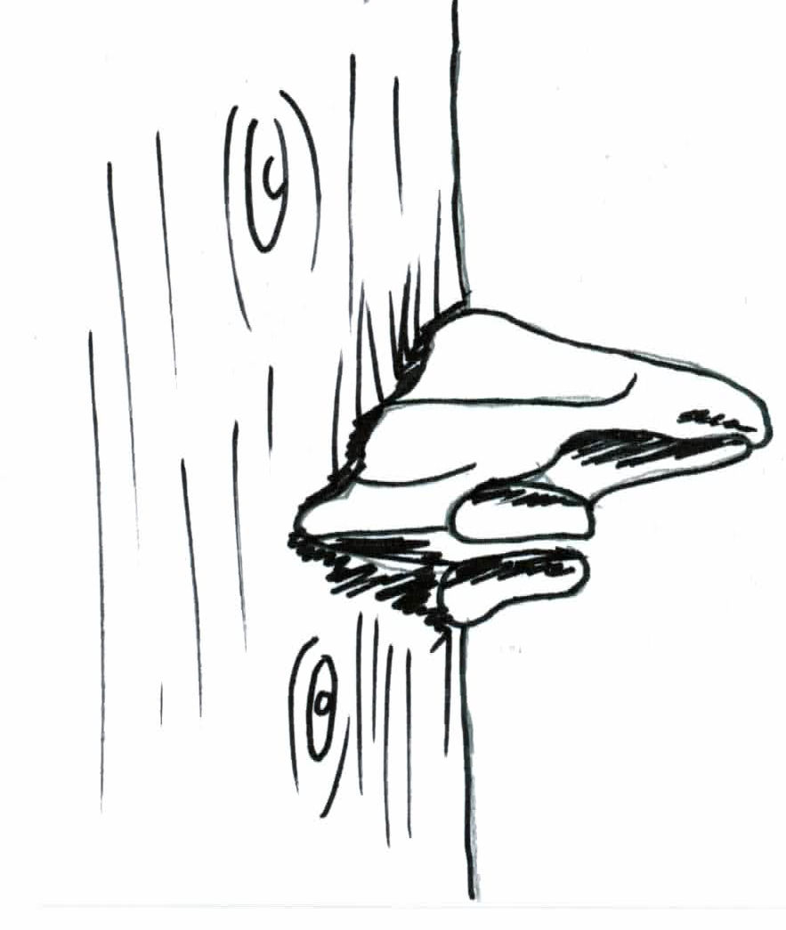
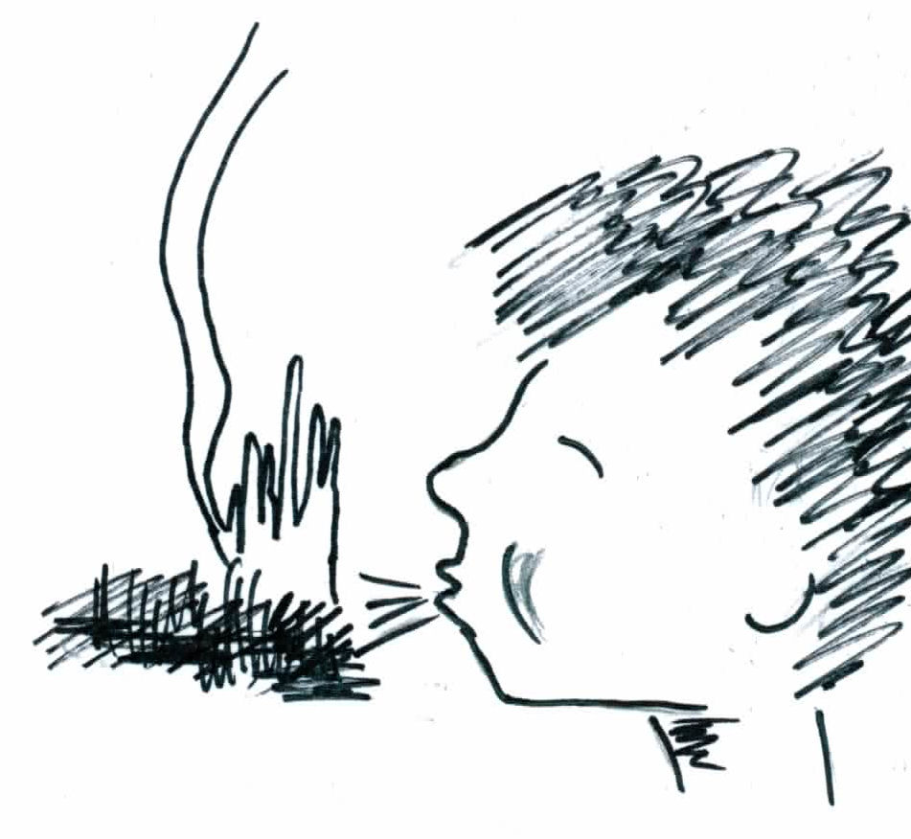
(Markasit oder Pyrit – eine Eisen-Schwefelverbindung) oder Quarzsteine, die gegeneinander geschlagen werden, wobei ein Funke entsteht. Da dieser sehr schnell verglüht, braucht man ein Material (leicht brennbarer Stoff, z.B. getrocknete Baumpilze, trockenes Gras oder Heu), das leicht den Funken aufnimmt und glüht, den sogenannten Zunder. Daher stammt auch die Redensart: „Das brennt wie Zunder“.
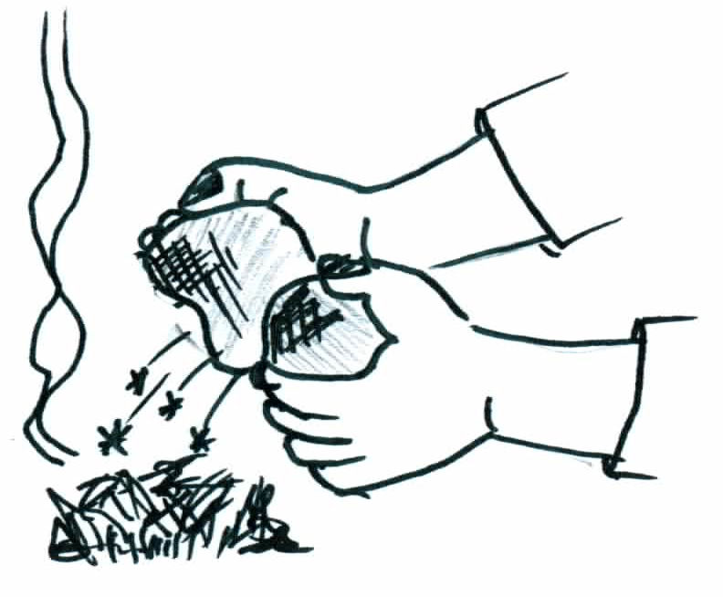
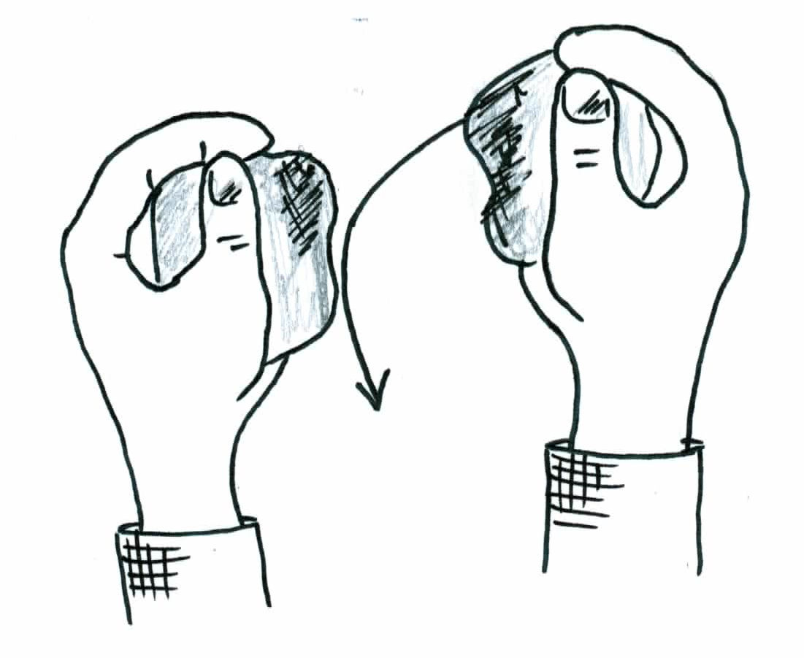
Der echte Zunderschwamm ist als Parasit an älteren Bäumen (Buche oder Birke) zu finden. Der korkähnliche Baumpilz wird 20 bis 30cm groß und wächst am Stamm und ernährt sich von der Zellulose des Baumes. Das weiche innere Fruchtfleisch eignet sich als Zündmaterial, wobei der Steinzeitmensch vermutlich durch seinen Urin den Zunder noch entzündlicher gemacht hat.

Feuer sägen oder bohren

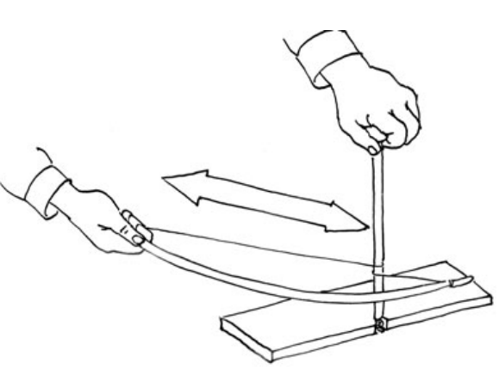
Eine andere Technik Feuer zu erzeugen ist das Feuerbohren. Es wurde nicht nur in Urzeiten angewandt, sondern ist bei den Indianern auch heute noch bekannt. Sie können durch sehr schnelles hin und her drehen des Stabes eine hohe Reibungswärme erzeugen. Durch die Reibung beginnt es bald zu qualmen und glühender Holzstaub entsteht.
Beim Feuer sägen nimmt man einen Bogen und eine Platte hinzu, wie auf dem Bild zu erkennen ist. Fügt man noch etwas Sand oder Asche zwischen Holzstab und –platte, so erzielt man eine noch höhere Reibungswärme. Bei beiden Methoden benötigt man noch trockenes Heu oder Sägespäne.
Abb. Neanderthal Museum
Vom Nutzen des Feuers

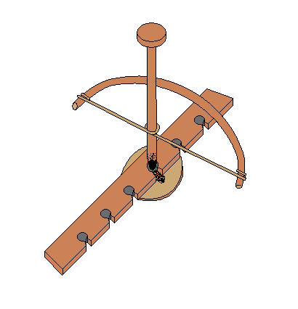
Von der Fähigkeit Feuer zu machen und es zu hüten hing das Überleben der ganzen Gruppe ab, besonders in kälteren Gebieten. Das Feuer bildete den Mittelpunkt des Lagers: es wärmte, gab Licht, hielt Raubtiere fern, und der Rauch wehrte lästige Insekten ab. Am Licht des Feuers konnte auch bei Dunkelheit noch gearbeitet werden.

Abb. wikipedia

Lexikon: Was braucht man zum Feuer machen?
- Brennstoff: Als Brennstoffe eignen sich alle natürlichen Rohstoffe wie Heu, Papier, Holz, Kohle,… (siehe Tabelle).
- Sauerstoff: meist aus der Luft, Blasebalg ...
- Entzündungstemperatur: Das ist die Temperatur, bei der sich ein Stoff entzünden lässt. Wichtig dabei ist auch der Zerteilungsgrad des Brennstoffes.

- Zerteilungsgrad: Sind die Stoffe fein zerteilt wie bei Pulver oder Spänen, so haben sie eine große Oberfläche, an der die Reaktion mit dem Sauerstoff der Luft viel besser abläuft. Darum schichtet man ein Lagerfeuer auch so auf, dass erst kleine Hölzer verbrannt werden und dann große Scheite.
- Gase: Wie bei der Kerzenverbrennung zu sehen, brennt das Wachs erst, wenn es zu Wachsgas geworden ist. Das gilt auch für andere Brennstoffe. Alle Brennstoffe müssen erst gasförmig werden, um verbrannt werden zu können.

Entzündungstemperaturen von Brennstoffen
Brennstoff | Aggregatzustand | Entzündungstemperatur
Kerzenwachs | fest | 250⁰C
Holz | fest | 350⁰C
Holzkohle | fest | 150-200⁰C
Steinkohle | fest | 350-600⁰C
Heizöl/Diesel | flüssig | 250⁰C
Benzin | flüssig | 220-300⁰C
Spiritus/Alkohol | flüssig | 425⁰C
Erdgas/Methan | gasförmig | 600⁰C
Feuerzeuggas/Butan | gasförmig | 400⁰C
Propan | gasförmig | 460⁰C
Baumpilz | fest | ???
Heu | fest | 260-310⁰C
Stroh | fest | 250-300⁰C
Zeitungspapier | fest | 175⁰C
Torf | fest | 230⁰C
Korken | fest | 300-320⁰C
Streichholz | fest | 80⁰C

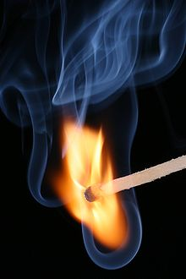
Foto: wikipedia

